АВТОНОМНАЯ НЕКОММЕРЧЕСКАЯ ОРГАНИЗАЦИЯ ПРОФЕССИОНАЛЬНАЯ ОБРАЗОВАТЕЛЬНАЯ ОРГАНИЗАЦИЯ
«МЕЖДУНАРОДНЫЙ КОЛЛЕДЖ БИЗНЕСА И ДИЗАЙНА»

ЛАБОРАТОРНАЯ РАБОТА 4

.

По теме Совместное использование средств командной строки Unix
.

Исполнитель: Головеньков Артем Андреевич
Специальность: 09.02.07 Информационные системы и программирование
Группа: ИС-25/9

Руководитель курсовой работы О.А.Азаров

3. Подготовка тестовых данных:
Для проверки работы скрипта, создал каталог test и вложенный каталог test и вложенный каталог test/sub.
mkdir -p test/sub

printf '1\n2.5\nabc\n-3\n' > test/a.txt

printf '#REPORT\nстрока 1\nстрока 2\n' > test/b.log

printf 'x' > "test/sub/one byte.txt"

: > test/empty.txt

find test -type f -print
3.2 Создание и редактирование скрипта
Создал и отрыл скрипт:
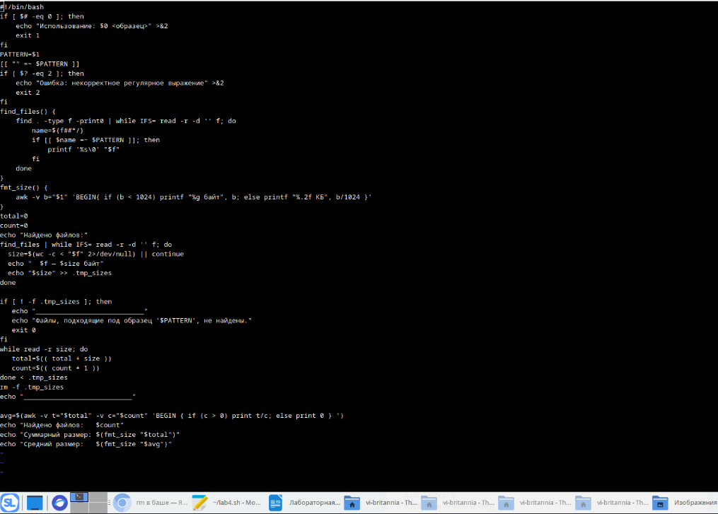
3.3 Вывод:
сделал скрипт исполняемым с помощью команды chmod +x lab4.sh
bash -n lab4.sh
./lab4.sh '\.txt$'

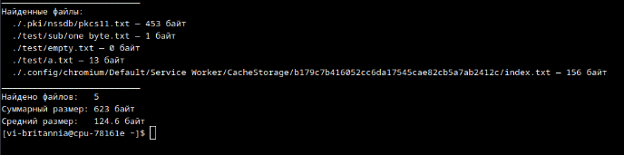
5. Контрольные вопросы:
1. Что делает конвейер? Чем | отличается от >? Конвейер— это механизм, который позволяет передавать результаты работы одной команды на вход другой, связывая их в цепочку для последовательной обработки данных. Для этого используется оператор вертикальной черты. Оператор > перенаправляет поток вывода в физический файл на диске, перезаписывая его содержимое
2. Чем шаблон оболочки (glob) отличается от регулярного выражения? Приведите примеры.

Шаблоны оболочки (glob) созданы для работы с файловыми путями. Их задача — найти существующие файлы и каталоги в файловой системе, имена которых соответствуют заданному шаблону. Например, с помощью

*.txt|
Регулярные выражения предназначены для сопоставления с текстом — поиска последовательностей символов внутри строк. Они позволяют описывать очень сложные и гибкие шаблоны, например, поиск email-адресов, номеров телефонов или валидации форматов.
3. Зачем нужны -print0 и read -d ''?
разделяют имена символом NUL. Это единственный символ, который не может быть в имени файла, поэтому пробелы и даже переводы строки в именах не ломают обработку.
4. Почему при cmd | while read теряются переменные и как это исправить
Основная причина, заключается в том, что каждая команда в конвейере выполняется в отдельной подоболочке (subshell). Переменные, созданные или изменённые внутри такой подоболочки, недоступны в текущей оболочке после завершения конвейера — изменения просто не передаются обратно.
Решение: while read ...; done < <(cmd).
5.Чем "$@" отличается от "$*"?
- "$@" раскрывается как отдельные элементы
В кавычках "$*" раскрывается как одна строка
6.Чем wc -l file отличается от wc -l < file?
wc -l file – выводит число строк вместе с именем файла
wc -l < file – файл перенаправляется на стандартный вод утилиты без имени, поэтому возвращает исключительно чисто число
7. Как получить дробный результат деления в shell?
Для выполнения дробей используются утилиты:
awk
bs
8. Что такое контрольная сумма? Чем сумма байтов хуже cksum?
Контрольная сумма — число, вычисленное по содержимому файла. По её изменению обнаруживают порчу или подмену данных. Простая сумма байтов не учитывает порядок: файлы ab и ba дают одинаковый результат. cksum (CRC) и хеши вроде sha256sum учитывают порядок и надёжнее находят ошибки.

